⑶ 液面計の液密度変化による指示誤差
液密度の変化は液自体の種類が変わったとき，または液の温度が変わったときに起るが，この密度変化はディスプレースメント式液面計では浮力の変化となり，差圧式液面計では高圧側圧力の変化となって，液面指示に誤差を生じる。
密度変化による指示範囲は，密度が大きくなると広くなるが，密度が小さくなると狭くなるので，満液になっても80％の指示でとどまってしまったり，「カラ」になっても20％でとどまってしまうことがあるので十分注意しなければならない。
運転開始を例にとって考えてみよう。
いま液密度が15℃で0.800あったとしよう。運転開始昇温によって200℃になると液密度はおよそ0.650となる。したがって100－$\left(\frac{0\text{.}\text{650}}{0\text{.}\text{800}}×\text{100}\right)$≒19％ の液面指示変化となってしまう。
⑷ 差圧式液面計のシール液充てんおよびゼロ点調整
シール液にドレンが入り込んで液密度が変化したり，漏洩または蒸発等によって液量が減少したりすると，液面指示の変動または誤差を生じてくる。このような場合にはシール液の入替えとゼロ点調整を行う必要がある。なお，これらの作業には取扱う流体によって必要な保護具を必ず着用しなければならない。
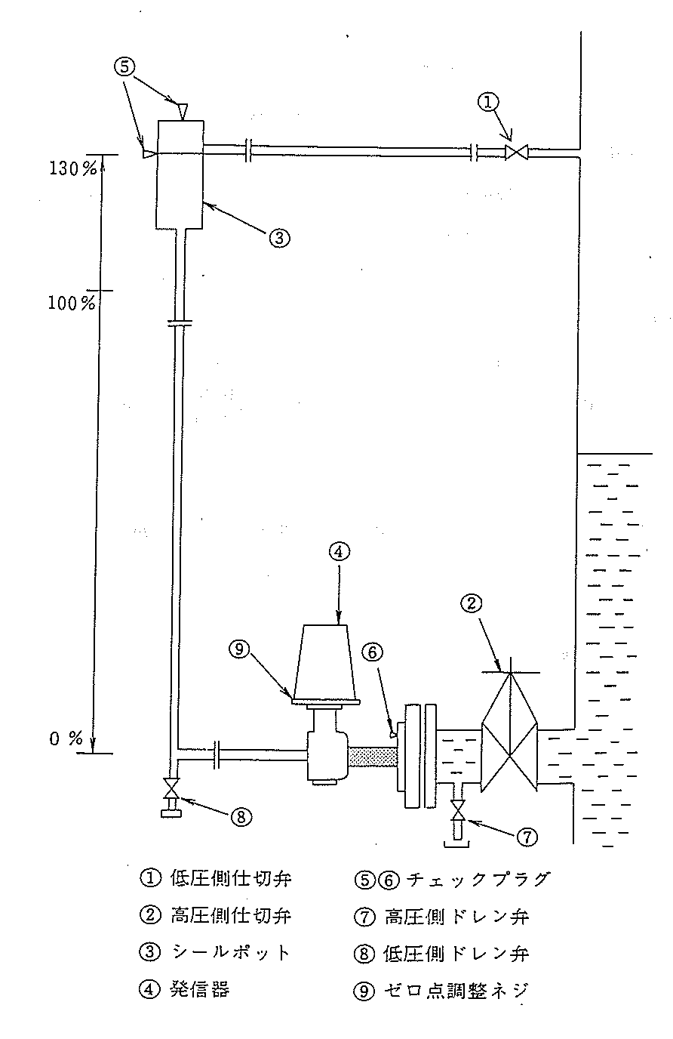

図―33 差圧式液面計
差圧式液面計のシール液充塡作業
（均圧ラインなしＬ側シールポット付き）
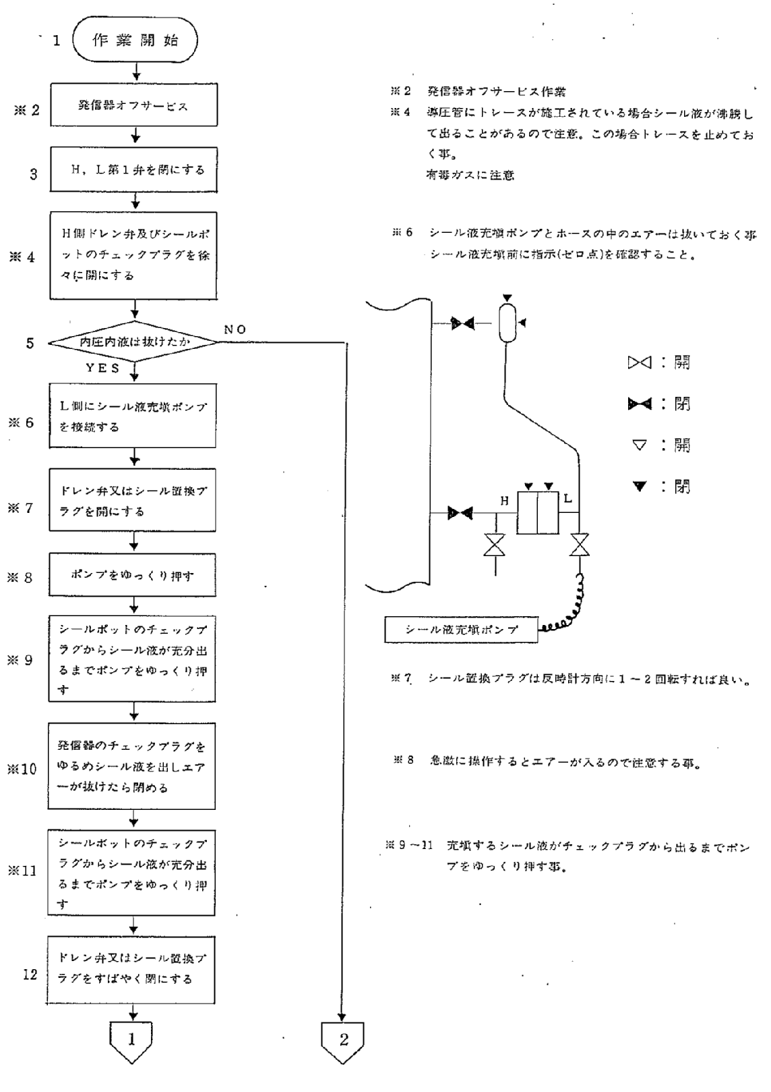

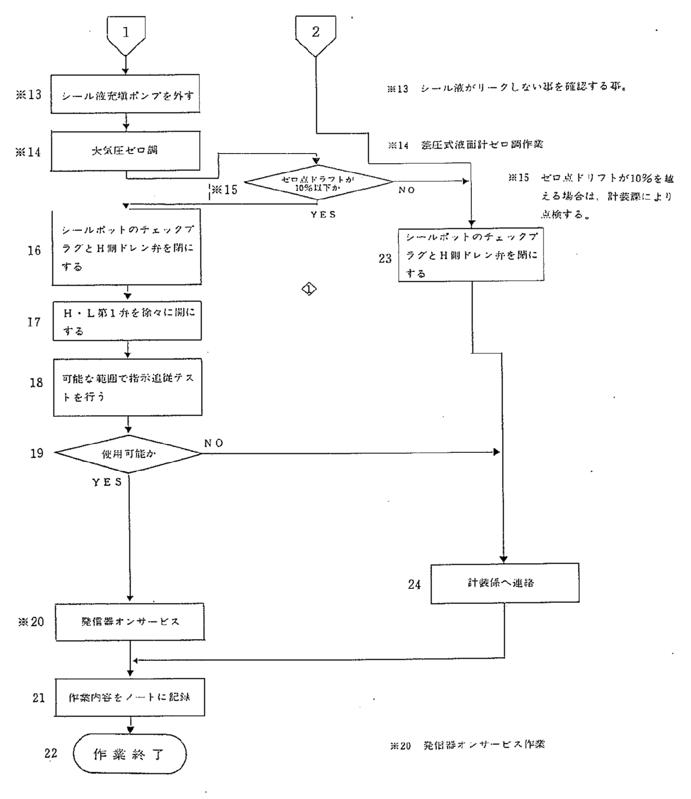

差圧式液面計シール液充塡作業
（均圧ラインなし，Ｈ，Ｌシールポット付き）
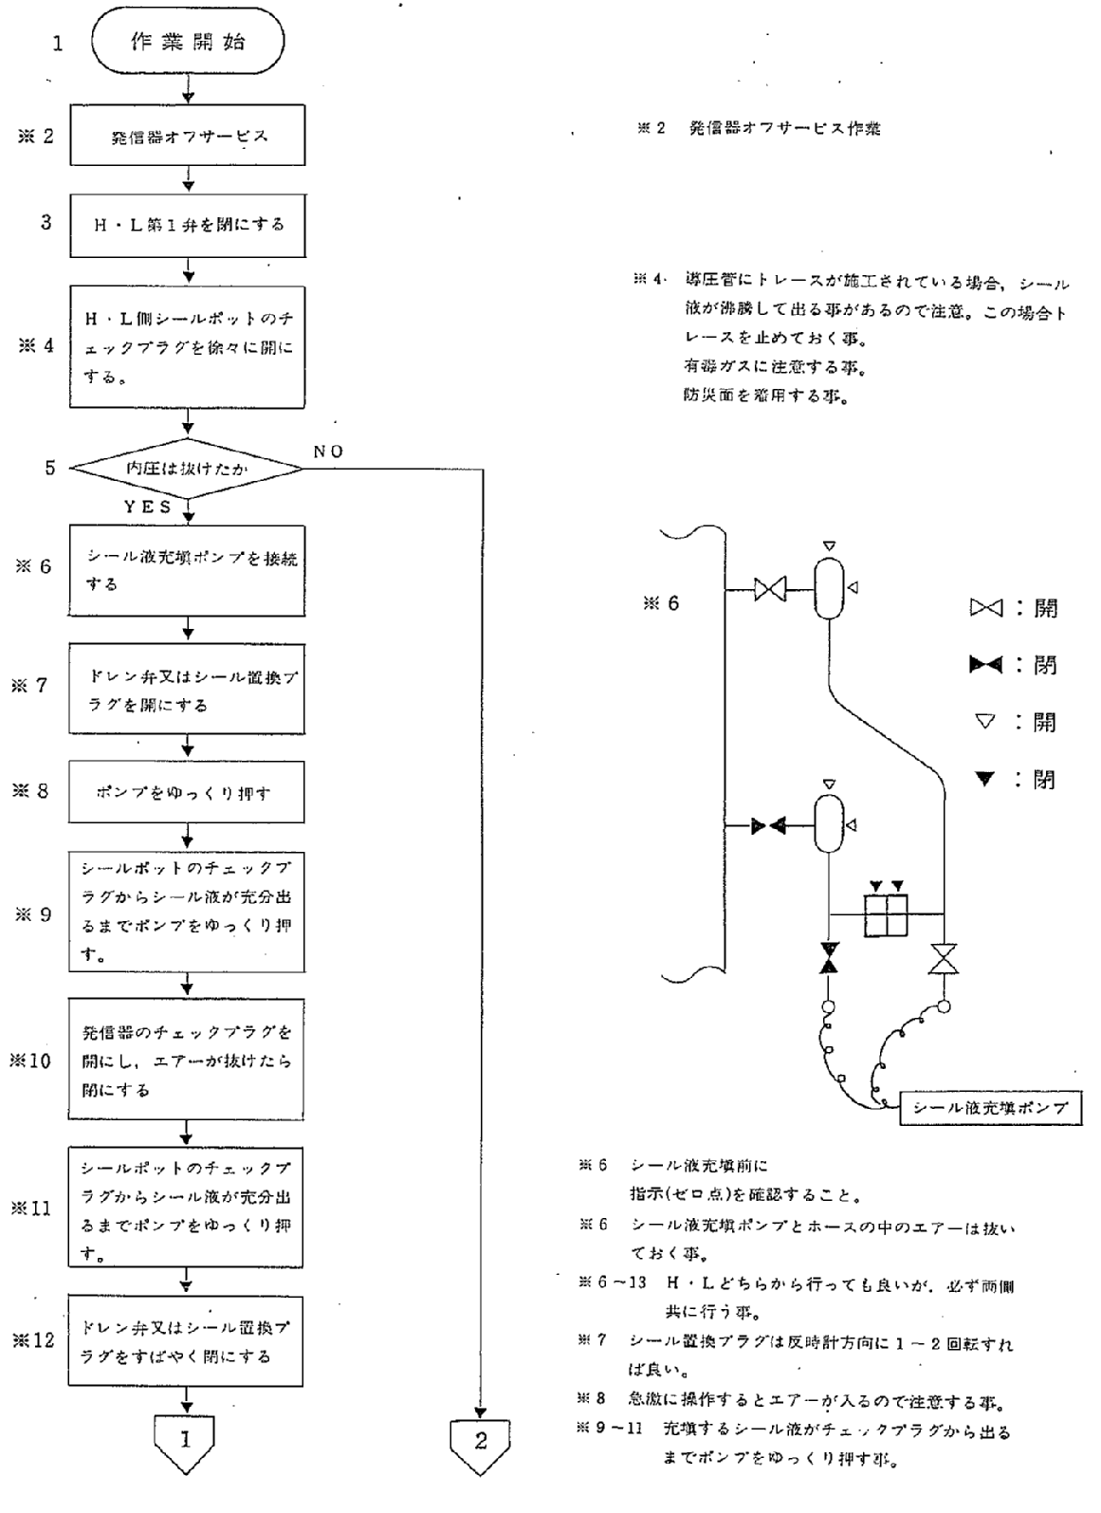
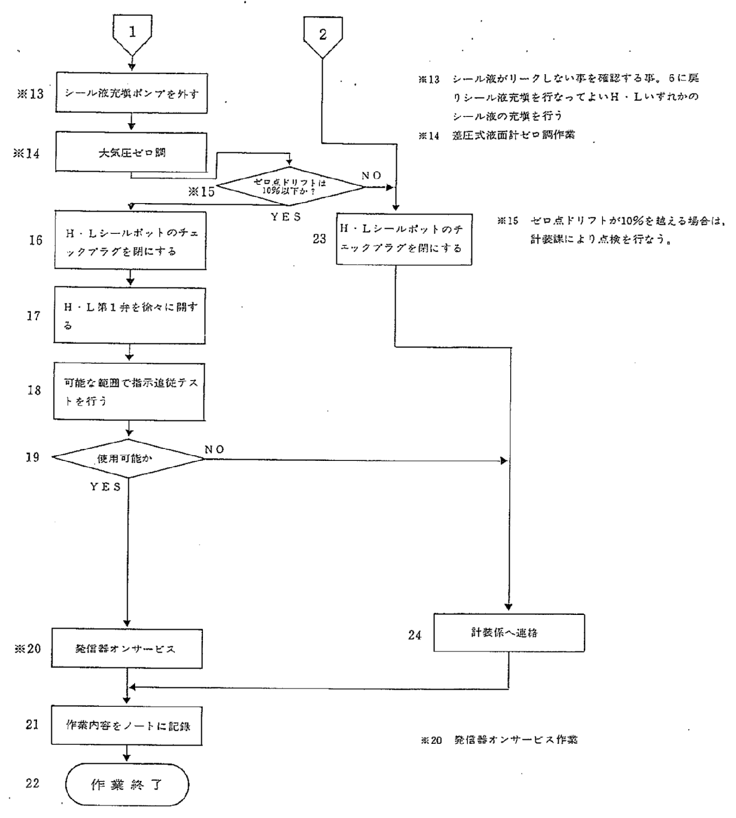
差圧式液面計シール液充塡作業
（均圧ライン，Ｌ側シールポット付き）
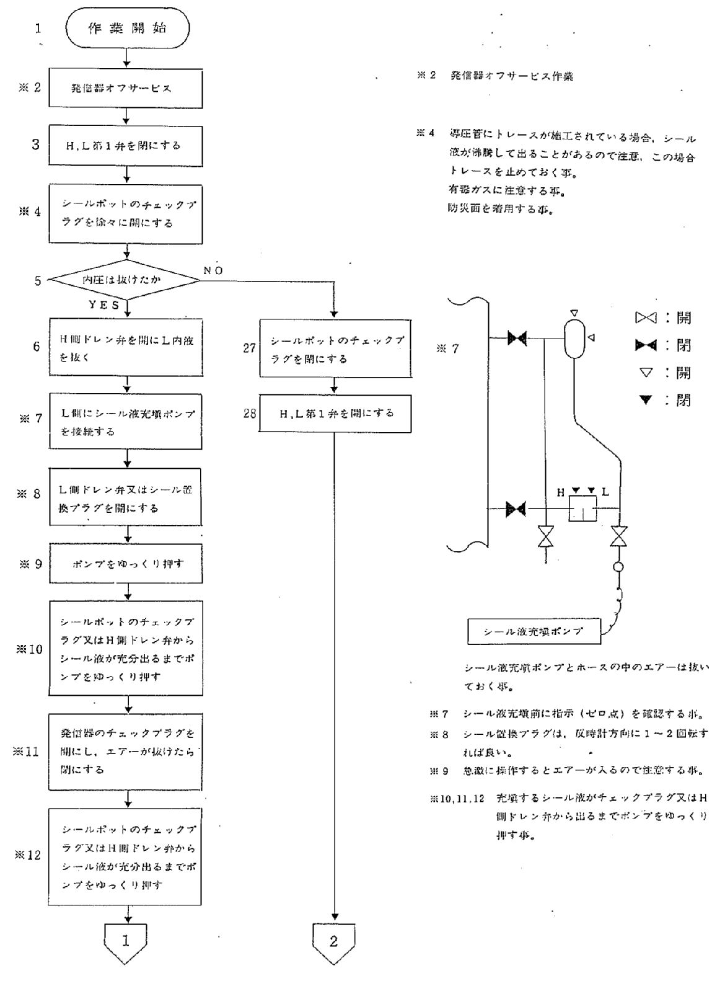

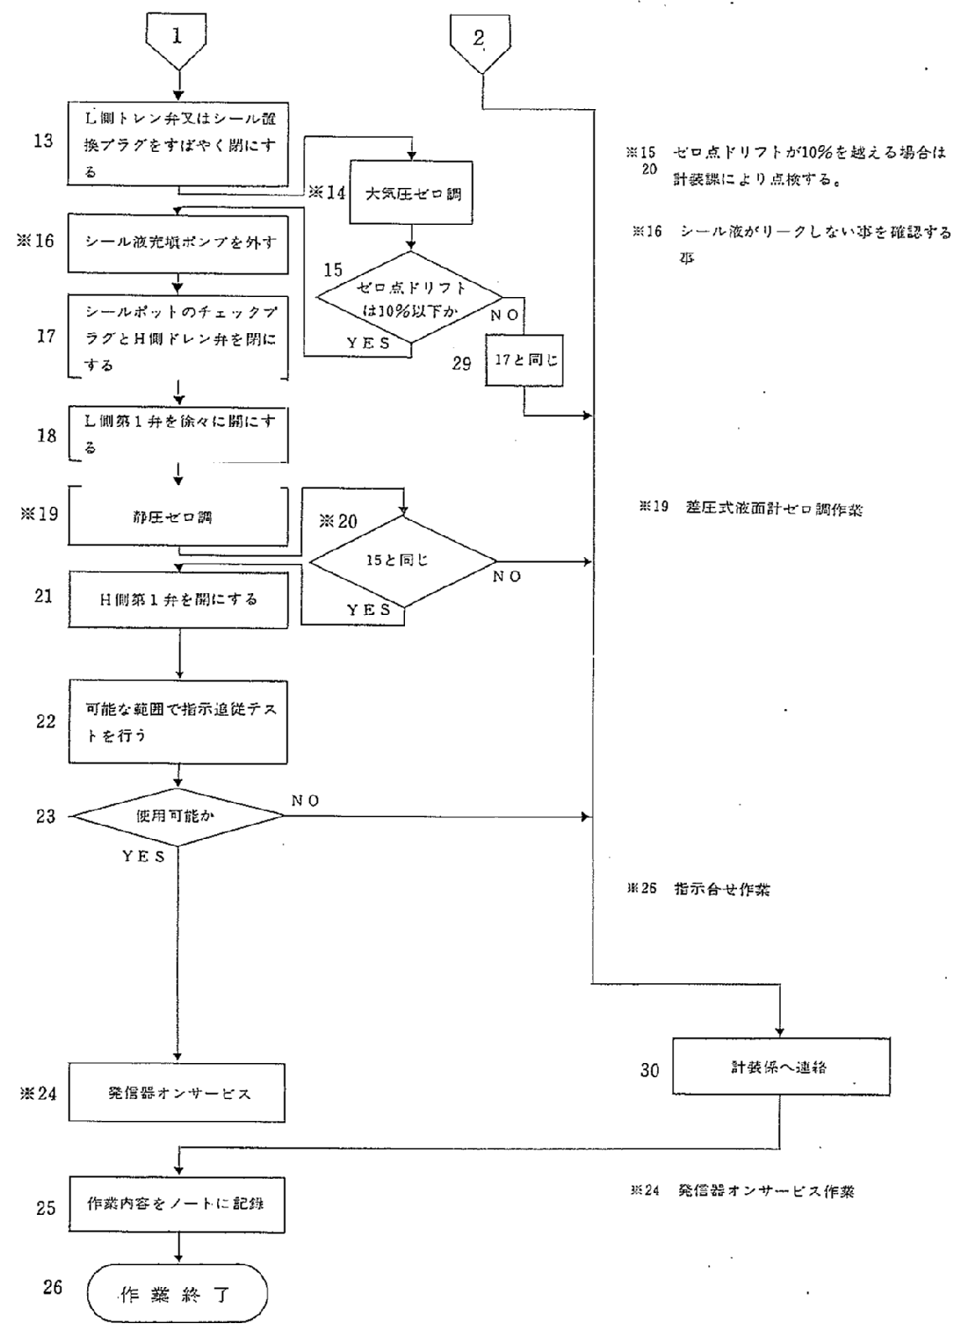
差圧式液面計シール液充塡作業
（均圧ライン．Ｈ．Ｌシールポット付き）
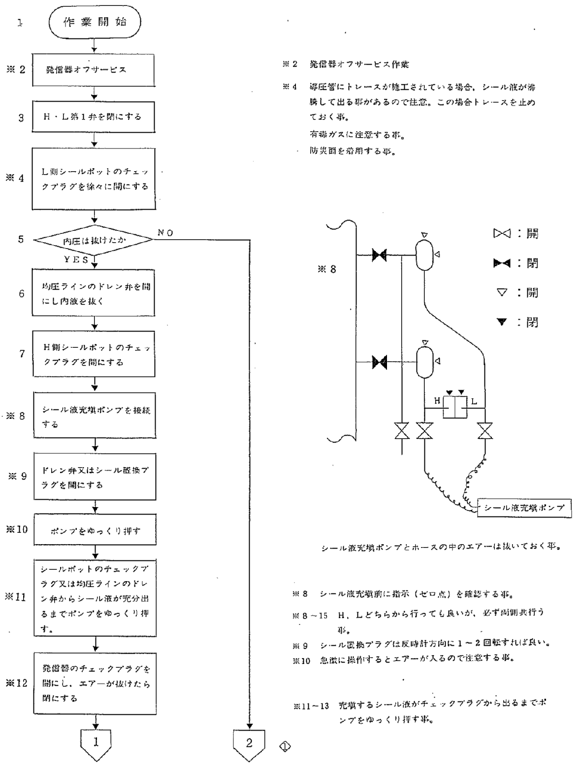

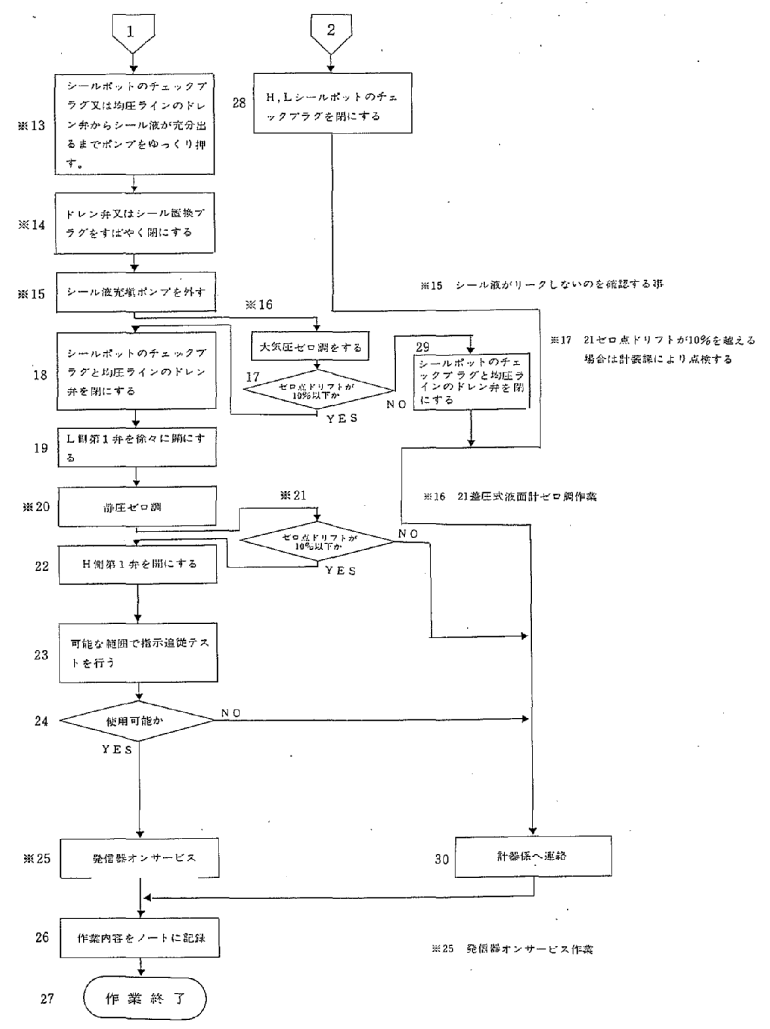
差圧式液面計シール液充塡塡作業
（真空サービス）
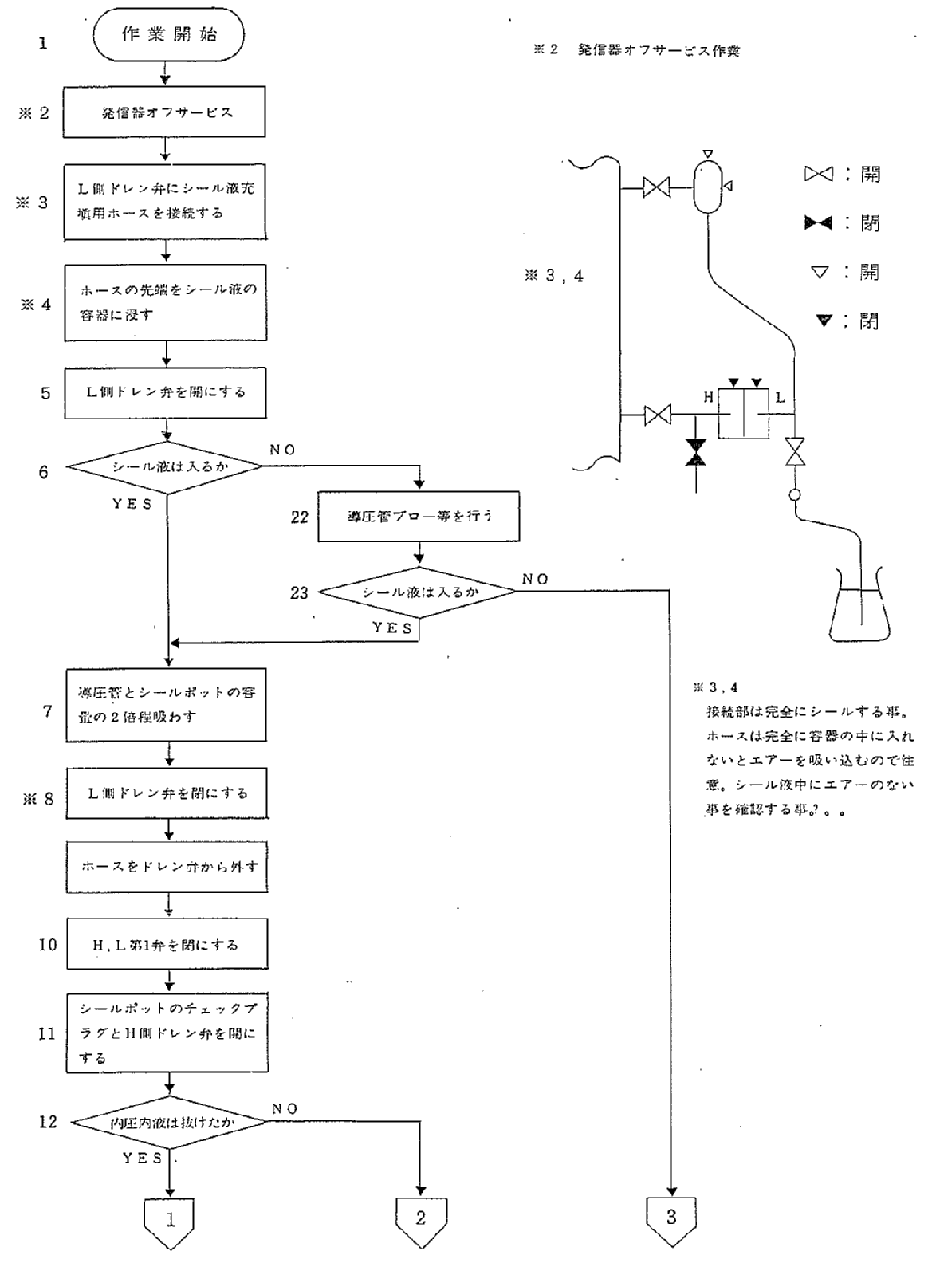
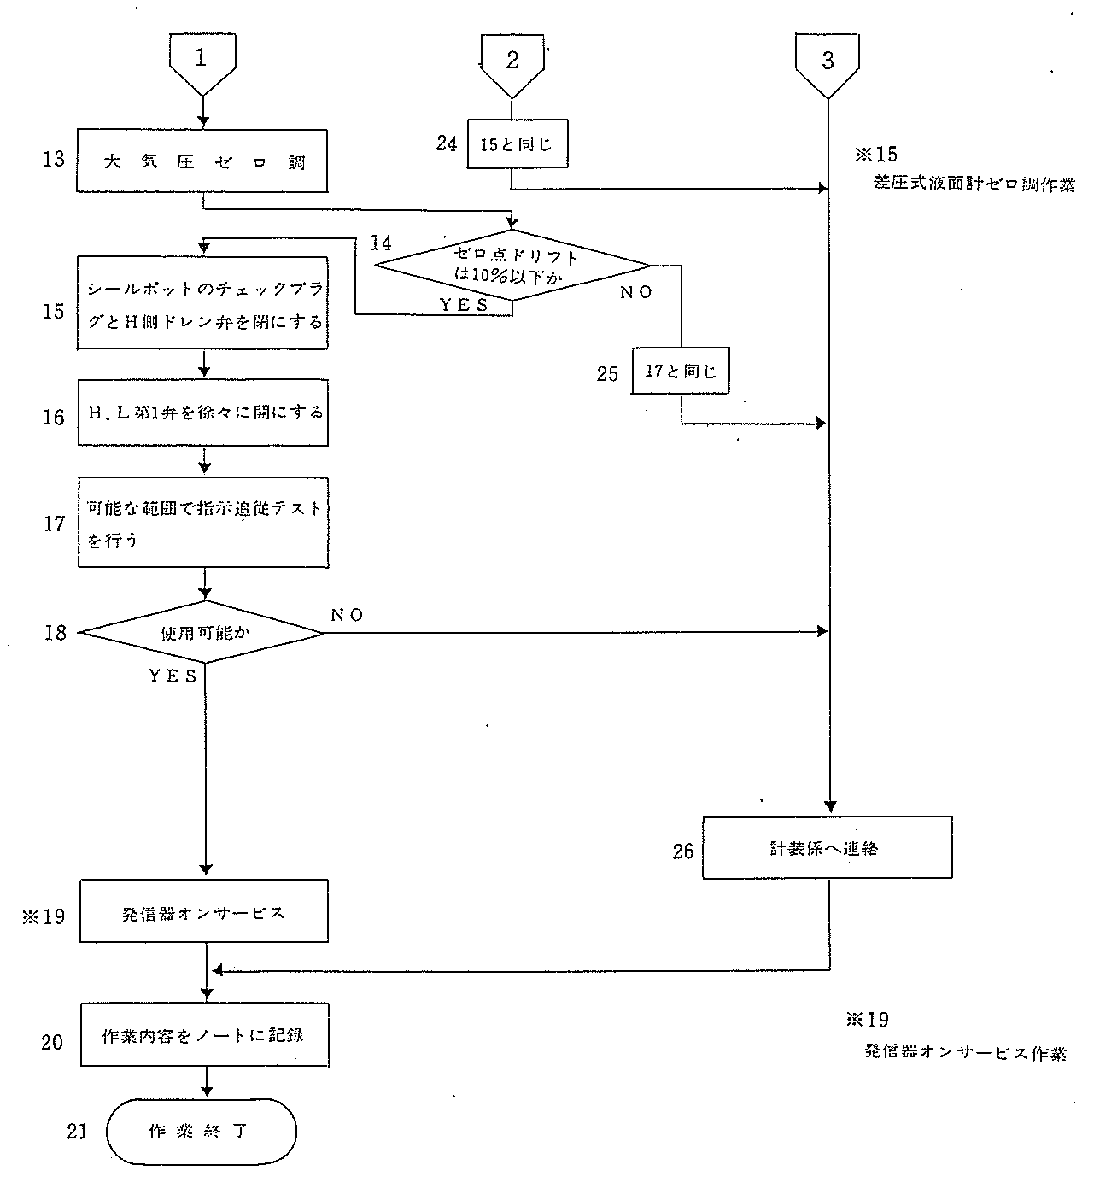

差圧式液面計（シールポット付）ゼロ調作業
（界面計は除く）
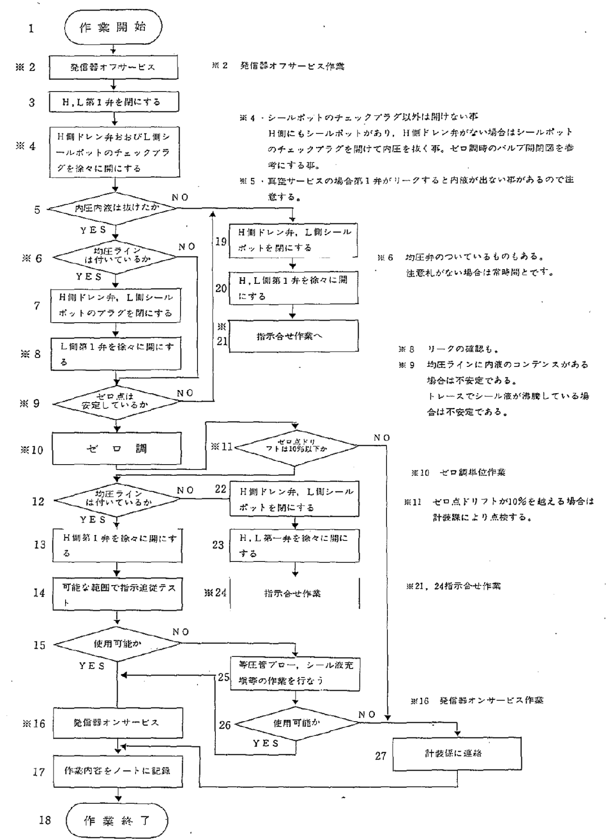

差圧式液面計ゼロ調作業
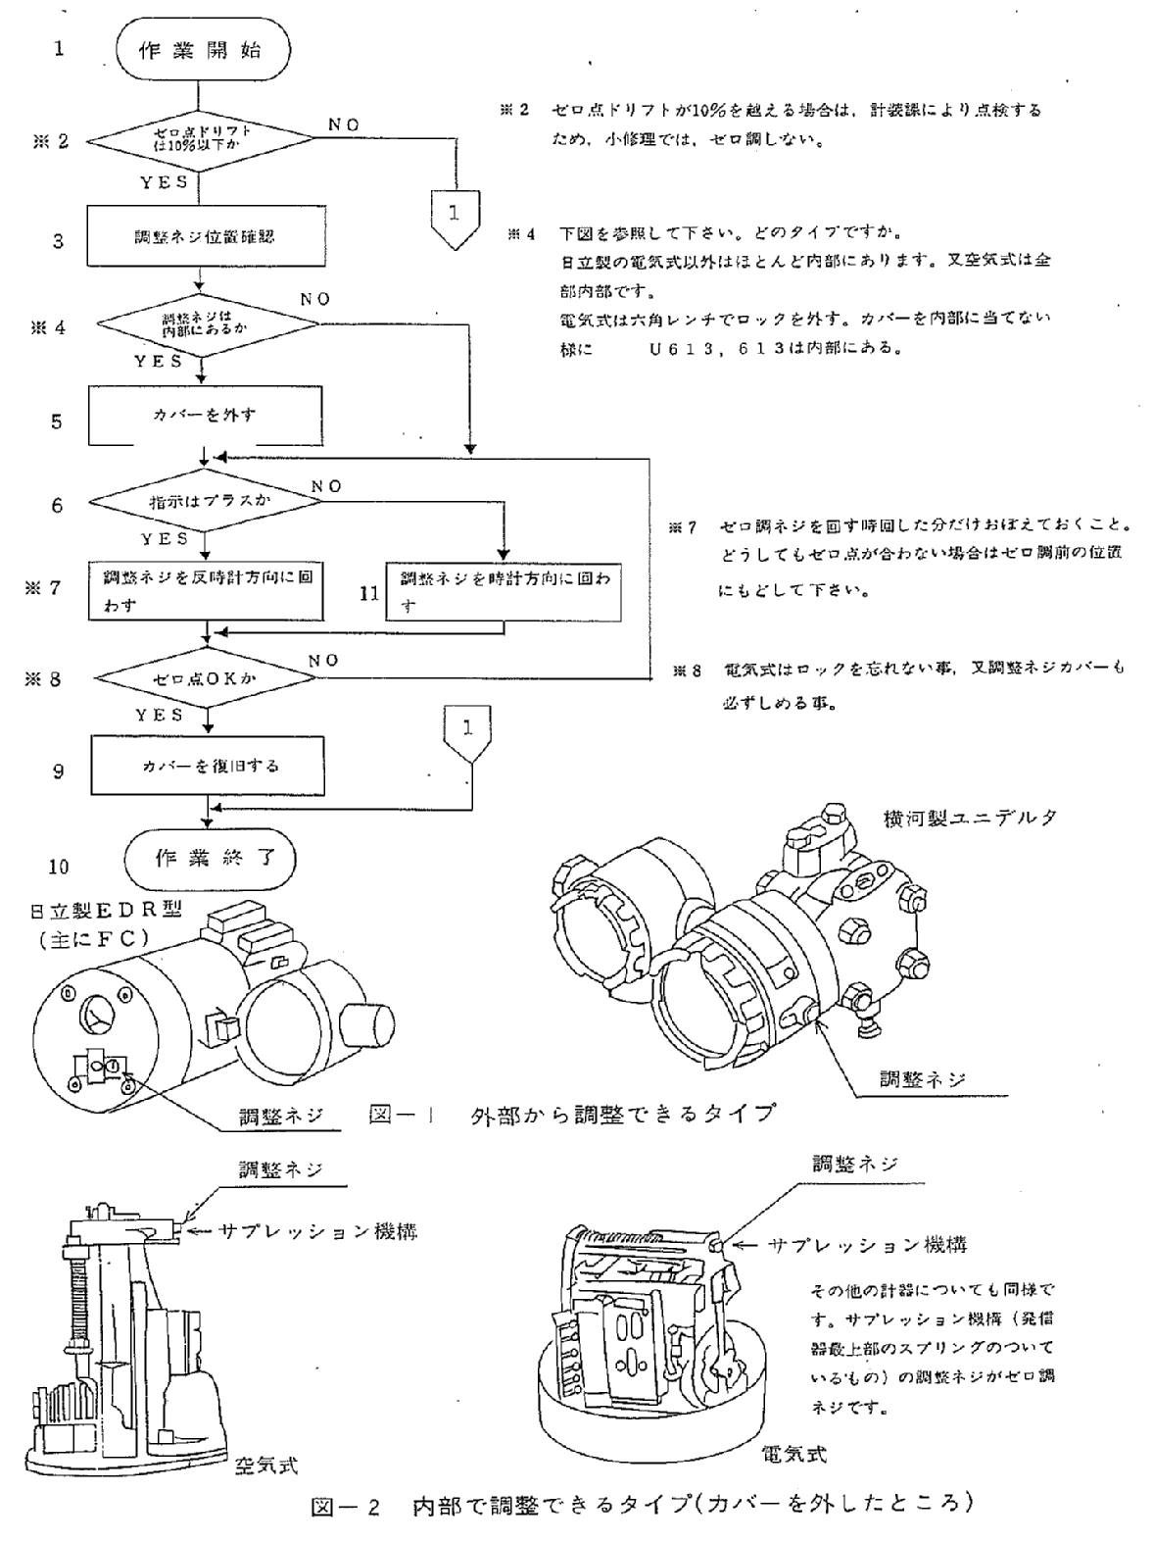

差圧式液面計のゼロ調時のバルブ開閉図例

Ｌ側のみシールポットが付いている場合
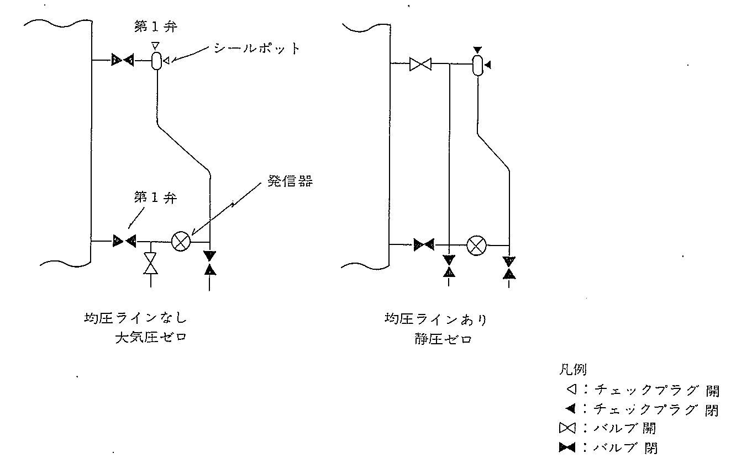
Ｈ・Ｌ側にシールポットが付いている場合
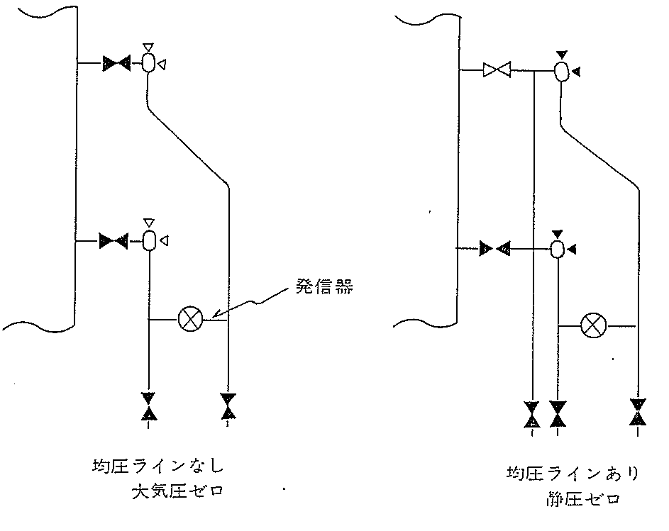
スリーバルブを使用している時は均圧弁をさわらない事
リモートシール型液面計の場合

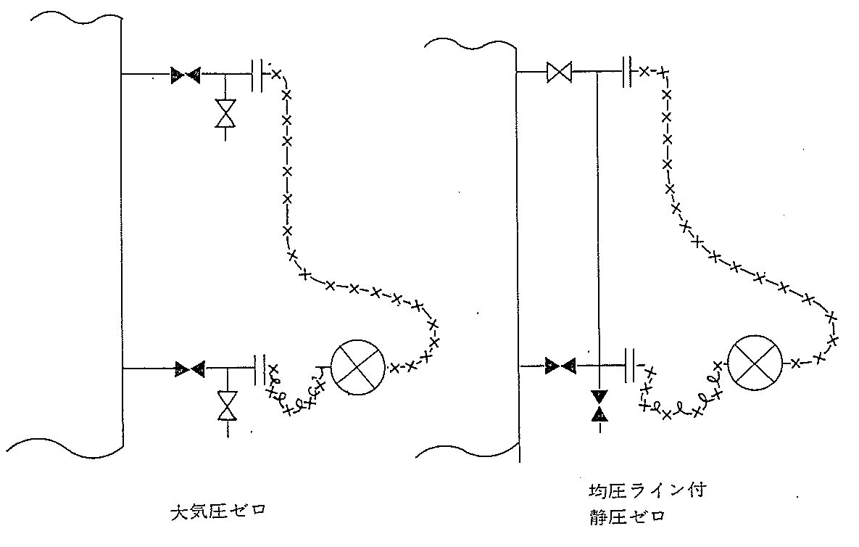

発信器本体の，プラグ類は絶対にふれないこと。
（測定不能となる）

